REPUBLIKA E SHQIPËRISË
MINISTRIA E SHËNDETËSISË DHE MBROJTJES SOCIALE
QËNDRA SHËNDETËSORE _________________
Adresa_____________________ e-mail - _______________

Nr. ________ Prot. _______, më _________2020

Lënda: Rregullore për kontrollin e infeksionit në Qendrën Shëndetësore _____________

Qëllimi
Qendra Shëndetësore ____________ me Rregulloren e Kontrollit të Infeksionit synon krijimin e kushteve të sigurta dhe të përshtatshme në ambientet e brendshme dhe të jashtme në përmbushje të kërkesave të standardit bazik E4 për akreditimin e QSH-ve¹ për ofrimin e një shërbimi shëndetësor të sigurtë për pacientin dhe stafin.

Burim infeksioni dhe elementët që çojnë në përhapjen e infeksioneve janë:
- Moslarja e duarve para dhe pas pas vizitës së çdo pacienti
- Moslarja e duarve para dhe pas çdo manipulimi.
- Mosrespektimi i rregullave të asepsisë gjatë manipulimeve infermierore.
- Mospërdorimi i mjeteve mbrojtëse si doreza, maska dhe dezinfektantë.
- Mbajtja e bizhuterive në duar gjatë proçesit të punës.
- Përdorimi i materialeve të pasterilizuara.
- Mbajtja e veshjeve të ndotura dhe/ose të papërshtashme.
- Grumbullimi i një numri të madh pacientësh që presin në korridor, sidomos në periudha virozash respiratore.
- Moseleminimi dhe mosgrumbullimi si duhet i mjeteve të mprehta brenda QSH-së.
- Moseleminimi dhe mosgrumbullimi si duhet i mbetjeve të kontaminuara brenda QSH-së.
- Sjellje individuale jo të sigurta që favorizojnë përhapjen e infeksioneve respiratore (teshtitja, kollitja në ambjentet e QSH-së pa maskë).
- Mosraportimi i dëmtimeve nga mjetet e mprehta.
- Praktika, sjellje nga pacientët dhe/ose personeli që nuk përmenden këtu, por që mund të lidhen me përhapjen e infeksioneve në situata epidemiologjike të veçanta.

Masat për parandalimin e infeksionit
- Njohja dhe zbatimi nga i gjithë stafi i procedurës për "Higjenen e duarve" (Anexi 1)
- Njohja dhe zbatimi nga i gjithë stafi i procedurës për "Përdorimin e mjeteve mbrojtëse personale" (Anexi 2)
- Njohja dhe zbatimi nga i gjithë stafi i procedurës për "Injeksione te sigurta" (Anexi3)
- Njohja dhe zbatimi nga i gjithë stafi i procedurës për "Grumbullimin e mbetjeve spitalore”(Anexi 4)
- Njohja dhe zbatimi nga i gjithë stafi i manualit për “Sterilizimin e sigurtë” (Rregullat për përdorimin e autoklavës faqe x).
- Njohja dhe zbatimi nga i gjithë stafi i procedurës për “Pastrimin dhe dezinfektimin e ambjenteve dhe pajisjeve” (Aneksi 5)
- Njohja e protokollit të masave në rast dëmtimesh nga mjetet e mprehta (Aneksi 6, Aneksi 7)
- Njohja dhe zbatimi nga i gjithë stafi i Rregullores per “Larjen e përparseve dhe materialeve të buta" faqe x
- çdo personel i ri i sapopunësuar në QSH ____________ duhet të paraqesë tek Drejtori “Vërtetimin e vaksinave të bëra deri në momëntin e punësimit” në zbatim te Ligjit Nr.15/2016 “Për parandalimin dhe luftimin e infeksioneve dhe sëmundjeve infektive”. Drejtori i QSH-së në bashkëpunim me Nd.Epidemiologun analizojnë imunizimin e personelit të ri duke e krahasuar me Programin Kombëtar të Vaksinimit dhe marrin masat përkatëse.
- Furnizimi në vazhdimësi në nivel individi me mjetet/pajisjet e nevojshme që mundësojnë zbatimin e masave për parandalimin dhe kontrollin e infeksionit.
- Raportimi i sëmundjeve ngjitëse që dyshohen/diagnostikohen në QSH duke plotësuar formularët sipas VKM-së Nr. 327 Datë: 28.05.2014 për "Përcaktimin e formatit dhe mënyrës së mbledhjes e të raportimit të të dhënave nga ofruesit e shërbimimeve të kujdesit shëndetësor publik ose privat" në zbatim të Ligjit Nr. 15/2016 "PËR PARANDALIMIN DHE LUFTIMIN E INFEKSIONEVE DHE SËMUNDJEVE INFEKTIVE", neni 5 Njoftimi dhe raportimi i sëmundjeve infektive.
- Ndërmarrja dhe zbatimi i masave të tjera të cilat nuk përmenden në këtë rregullore, por që vendosen dhe kushtëzohen për zbatim nga MSHMS në rast situate emergjence shëndetësore që lidhen me parandalimin dhe kontrollin e infeksioneve në QSH.

Përgjegjësitë
Koordinatori i cilësisë dhe Ekipi i cilësisë:
- Përgatit dhe paraqet për miratim Drejtorit Rregulloren për parandalimin dhe kontrollin e infeksioneve.
- Përgatit dhe paraqet për miratim Drejtorit planin e monitorimit që do të mbahet 2 herë në vit për zbatimin e masave të kontrollit të infeksionit në QSH.
- Harton dhe përditëson procedurat që lidhen me kontrollin e infeksionit të cilat i paraqet për miratim te Drejtori i QSH-së.
- Propozon veprime/masa shtesë (psh të lidhura me përdorimin e sigurtë të pajisjeve të reja, ose masat që kushtëzohen nga situata epidemiologjike), lidhur me kontrollin e infeksionit.
- Propozon çdo vit Drejtorit planin për trajnime të personelit Mjek dhe Infermier (përfshirë Grupet e Kolegëve dhe trajnimet jashtë QSH-së lidhur me prandalimin dhe kontrollin e infeksionit.
Kryinfermierja:
- Ndjek në mënyrë sistematike zbatimin e procedurave për parandalimin dhe kontrollin e infeksionit nga infermierët.
- Vlerëson dhe i propozon koordinatorit të cilësisë nevojat për trajnime të personelit infermieror lidhur me zbatimin e Rregullores së Kontrollit të Infeksionit.
- Mbështet dhe mundëson aftësimin e infermjereve i)nëpërmjet Grupeve të Kolegëve me infermierë dhe/ose mjekë familje dhe ii)trajnimeve jashtë QSH-së në zbatimin e rregullave për parandalimin dhe kontrollin e infeksionit.
- Planifikon dhe ndjek zbatimin e vizitave mbikqyrëse mbështetëse në vendin e punës lidhur me zbatimin e rregullave për parandalimin dhe kontrollin e infeksionit.
- Vlerëson dhe planifikon nevojat për lëndët larëse dhe materiale të tjera mbrojtëse per personelin dhe ia paraqet Drejtorit cdo muaj.
- Mundëson njohjen për zbatim të kësaj rregulloreje nga infermieret që fillojnë punë në QSH ____________.
Drejtori:
- Miraton Rregulloren për parandalimin dhe kontrollin e infeksioneve.
- Miraton planin e monitorimit të zbatimit të masave të kontrollit të infeksionit.
- Miraton planin për trajnime të personelit Mjek dhe Infermier lidhur me zbatimin e Rregullores së Kontrollit të Infeksionit të propozuar nga Koordinatori i Cilësisë.
- Mundëson sigurimin e materialeve të planifikuara nga Kryeinfermieria për lëndët larëse dhe materiale të tjera mbrojtëse për personelin e QSH.
- Drejtori shqyrton dhe miraton veprime shtese (psh të lidhura me përdorimin e sigurtë të pajisjeve të reja , ose masat që kushtëzohen nga situata epidemiologjike), lidhur me kontrollin e infeksionit sipas propozimeve të Koordinatorit të cilësisë .
- Komunikon dhe bashkëpunon me institucionet e tjera shëndetësore loklae dhe qendrore lidhur me çështjet e kontrollit të infeksionit në QSH.
- I komunikon stafit të QSH-së ndërmarrjen dhe zbatimin edhe të masave të tjera të cilat nuk përmenden në këtë rregullore, por që vendosen dhe kushtëzohen për zbatim nga MSHMS në raste situate emergjence shëndetësore që lidhen me parandalimin dhe kontrollin e infeksionit.

Ekonomisti
- Mban regjistrin për largimin e mbetjeve spitalore.
- Realizon në kohë 1 herë në vit blerjen e materialeve të planifikuara për higjenën në ambjentet e QSH-së dhe për mbrojtjen personale të përsonelit, dhe në përgjigje të kërkesave që mund të prodhojnë situata të veçanta epidemiologjike.

Stafit i QSH
I gjithë personeli njihet me dhe zbaton në mënyrë rutine masat dhe procedurat për parandalimin dhe kontrollin e infeksionit që parashikon rregullorja për kontrollin e infeksionit në Qendrën Shëndetësore.
Merr pjesë në trajnimet që lidhen me aftësimin për zbatimin e masave për parandalimin dhe kontrollin e infeksionit.
MONITORIMI
Monitorimi i zbatimit të masave për parandalimin dhe kontrollin e infeksionit në QSH ____________ realizohet nëpërmjet:
I.Monitorimi rutinë:
I.1 Monitorimi rutinë realizohet në mënyrë të vazhdueshme nga kryeinfermierja në kuadrin e detyrave të saj “për mbikqyrjen e rregullit dhe higjenës në QSH, përfshirë dhe ambulancat” dhe “ndjekjen e zbatimit të rregullores për kontrollin e infeksionit nga ana e të gjitha infermjereve të QSH ____________”. Gjetjet dhe masat e rekomanduara për përmirësim dokumentohen dhe ndahen në mënyrë individuale, në takim me infermieret, në mbledhjen e mëngjesit dhe me gjithë stafin sipas rastit.
I.2. Monitorimi në bazë ditore nga persona të ngarkuar nga Drejtori/kryinfermieri i Qendrës me fokus të mirëpërcaktuar gjatë periudhave që kushtëzohen nga situata epidemiologjike të veçanta. Gjetjet dhe masat për përmirësim të dokumentuara ndahen në mënyrë individuale, takim me infermieret, në mbledhjen e mëngjesit dhe me gjithë stafin sipas rastit.
II Monitorimi i planifikuar
Monitorimi i planifikuar bëhet 2 herë në vit duke përdorur mjetin monitorues të mëposhtëm:

Formulari për monitorimin e zbatimit të masave për parandalimin dhe kontrollin e infeksionit
Personi që monitohet:__________________
Pozicioni i punës:______________________

Zbatimi i masave për parandalimin e infeksionit | Pajtueshmëria |  |  | Mangësi të konstatuara | Rekomandime
 | Po | Jo | Nuk përdoret
Procedura për higjenen e duarve
Procedura për përdorimin e mjeteve mbrojtëse personale
Procedura për injeksione te sigurta
Procedura e grumbullimit të mjeteve prerëse
Trajtimi i mbetjeve spitalore
(vendi i prodhimit , vendi i ruajtjes në QSH dhe largimi i tyre prej QSH-së)
Pastrimi dhe dezinfektimi i ambjentit
Procedura e përdorimit të autoklavës

Pas miratimit të planit të monitorimit nga Drejtori i QSH-së, monitorimi bëhet nga Koordinatori i Cilesise dhe Kryinfermieria ose personat e ngarkuar posaçërisht duke plotësuar mjetin monitories nëpërmjet:
- Observimit direkt të zonave që inspektohen
- Diskutimit me stafin dhe pacientët
- Kqyrje të dokumentacionit

- Formularët për monitorimin e zbatimit të masave për kontrollin e infeksionit të plotësuara gjatë monitorimit ruhen në një dosje të veçantë nga Koordinatori i cilësisë.
- Të dhënat e formularëve të plotësuar analizohen në mënyrë anonime në një Raport më shkrim.
- Gjetjet dhe masat e rekomanduara për përmirësim ndahen me stafin në një takim, data dhe axhenda e të cilit miratohen nga Drejtori pa përjashtuar dhe ndarjen e gjetjeve në mënyrë individuale sipas rastit.

ANEKSI 1
PROCEDURA PËR "HIGJENËN E DUARVE"
______________________________________________________________________

Praktikimi i higjenës së duarve është një mënyrë e thjeshtë, por efektive për të parandaluar infeksionet.

Higjena e duarve i referohet :

- larjes me sapun (përfshirë dhe sapunin e lëngshëm) të thjeshtë dhe ujë
- dezinfektimit me solucion anti-bakterial
- dezinfektimit me alkool

Higjena e duarve duhet të kryhet:

- Nëse duart duken të ndotura
- Nëse dyshohet ekspozimi ndaj organizmave sporogjene
- Para dhe pas kontaktit me një pacient,
- Menjëherë pas prekjes së gjakut, lëngjeve të trupit,
lëkurës dhe mukozave te demtuara (qofte edhe skuqje),
sendeve të kontaminuara,
- Menjëherë pas heqjes së dorezave,
- Pasi preken objektet dhe pajisjet mjekësore
- Para ngrënies
- Pasi përdorimit të tualetit, etj.

Dezinfektimi i duarve me dizinfektant me bazë alkooli bëhet:

- Nëse duart nuk duken të ndotura
- Nëse nuk keni sapun & ujë

Pengesë për higjenën efektive të duarve janë:
- bizhuteritë
- manikyri i thonjve
- thonjtë artificial
- thonjtë e gjatë

Teknika e larjes së duarve jepet e ilustruar më poshtë.

TEKNIKA E LARJES SË DUARVE
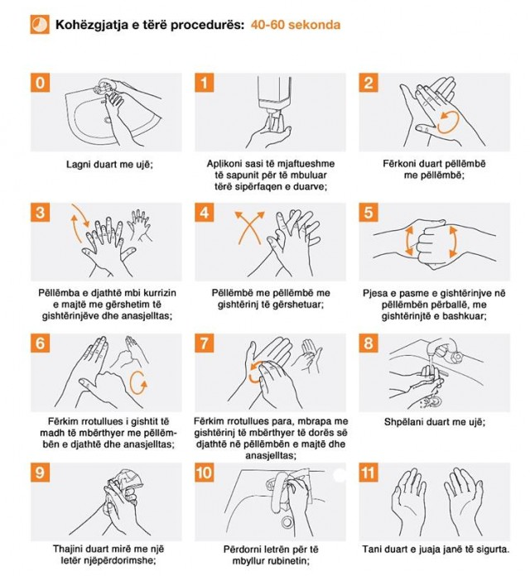

ANEKSI 2
PROCEDURA PËR "PËRDORIMIN E MJETEVE MBROJTËSE PERSONALE"
______________________________________________________________________________________

Dorezat

Vishni doreza të pastra:
- Gjithmonë kur prekni gjak, lëngje trupore, sekrecione, feçe, mukoza membranoze, ose lëkurë të dëmtuar.
- Nëse kontaktet me gjak, lëngje trupore, sekrecione, feçe, mukoza membranoze, ose lëkurë të dëmtuar janë të mundshme.
- Ndërmjet detyrave dhe procedurave të ndryshme me të njëjtin pacient (që përfshijnë kontakt me materiale që mund të jenë të infektuara).
- Mos dilni me doreza të ndotura veshur në korridor dhe mos prekni me to dorezat e dyerve.
- Hiqini dorezat duke i kthyer ato nga brenda-jashtë dhe lajeni duart menjëherë, PËRPARA SE TË LARGOHENI NGA DHOMA.
- Vendosni dorezat e kontaminuara me lëngje trupore tek koshi për mbeturina të kontaminuara dhe dorezat jo të kontaminuara në koshin e zi për mbetje të zakonshme.

Veshja e dorezave të pastra
Për veshjen e dorezave të pastra nuk ka një teknik të veçantë, por perpara veshjes është e rëndësishme larja e duarve me ujë dhe sapun ose pastrimi me nje solucion dizinfektues me bazë alkooli. Pas veshjes kontrollojmë nëse dorezat janë të dëmtuara ose jo, sepse kur janë të dëmtuara mund të bëhen shkak për transmetimin e infeksioneve.
Teknika e heqjes së dorezave të kontaminuara
- Kur dorezat janë ende të veshura, secila prej tyre duhet të prekë vetëm tjetrën dhe jo lëkurën apo pulsin e dorës.
- Kapni një dorez nën zonën e pulsit (si në foton më poshtë)
- Hiqni dorezën në drejtim të dorës duke e kthyer pjesën e brendshme të dorezës nga jashtë.
- Mbani dorezën e hequr me dorën tjetër të veshur me dorezë.
- Vendosni dy gishtat e dorës pa dorezë në brendësi të dorezës tjetër në lartësinë e pulsit.
- Hiqni dorezën tjetër duke e kthyer dhe atë mbrapsht mbi dorë.
- Hidhini dorezat në koshin e veçantë.
- Lani duart
Kujtesë: Pas heqjes së dorezave siperfaqja e brendshme e dorezës ndodhet nga jashtë dhe kjo anë konsiderohet e ''pastër".

TEKNIKA E HEQJES SË DOREZAVE TË KONTAMINUARA
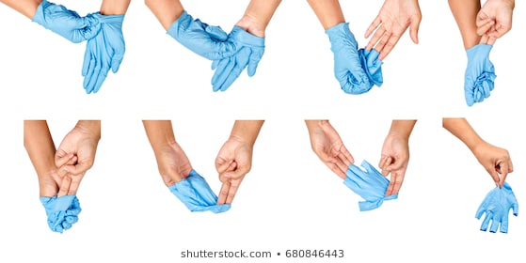

Mbrojtja e fytyrës
Mbrojtja e fytyrës bëhet për të mbrojtur membranat mukotike të syve, hundës & gojës gjatë procedurave që mund të përhapin spërkla ose të sprucojnë gjak, lëngje trupore, sekrecione dhe feçe.
Mbrojtja e fytyrës bëhet duke vendosur:
  - Një maskë kirurgjikale/Profesionale dhe mbrojtëse për sytë (strehë për sytë, syze) ose
  - Një mbrojtëse për fytyrën
Rregullat e vendosjes, mbajtjes, heqjes dhe hedhjes së maskës
- Përpara vendosjes së maskës laji duart me ujë dhe sapun ose pastroji me nje solucion dizinfektues me bazë alkooli.
- Mbulo gojën dhe hundën me maskë dhe sigurohu që nuk ka hapësira midis fytyrës dhe maskës.
- Shmang prekjen e maskës gjatë mbajtjes së saj: nëse e prek, pastro duart me një solucion dizinfektues për duar me bazë alkooli ose laji me ujë dhe sapun.
- Zëvendëso maskën me një të re sapo ajo të laget dhe mos ripërdor maskat njëpërdorimshe.
- Për të hequr maskën: hiqe atë nga mbrapa (mos prek pjesën e përparme të maskës) hidhe menjëhrë në enën për mbetje të kontaminura me kapak, laji me ujë dhe sapun duart ose pastroji me dizinfektant për duart me bazë alkooli.
KUJTESË :
Maskat janë efektive vetëm kur mbajtja e tyre kombinohet me larjen e duarve me ujë dhe sapun ose pastrim të shpeshtë të tyre me një solucion dizinfektues për duar me bazë alkooli.
Rregullat e mbajtjes së uniformës në punë
Uniforma duhet të jetë e mbërthyer dhe të mos ekspozohen veshjet personale poshtë tyre, përfshirë golfat ose mëngët e gjata poshtë uniformës.
Shapkat duhet të jenë të mbyllura që të mos ekspozohen gishtat e këmbës.
- Vishni një përparëse të veçantë që të mbroni lëkurën & të parandaloni ndotjen gjatë proçedurave që përhapin spërkla gjaku, lëngje trupore, sekrecione, ose feçe.
- Sa më shpejt të jetë e mundur, hiqni përparsen e ndotur duke e kthyer pjesën e brendshme nga jashtë, hidheni atë në koshin e duhur me mbetje të kontaminuara, dhe lani duart.

Etika e tështitjes dhe kollitjes për mosinfektimin e të tjerëve (Ilustrimi me figura në vijim)
- Kur kolliteni dhe teshtini mbuloni gojën & hundën me facoletat njëpërdorimshe ose nëse nuk keni me bërrylin tuaj.
- Mos lini facoletat e përdorura mbi tavolinën e punës ose poshtë tastierës së kompjuterit. Mbajini në xhepat tuaj ose hidhni në kosh.
- Lani duart pas kontaktit me sekrecionet respiratore.
- RRINI NË SHTËPI nëse jeni sëmurë! (me temperature deri 38ºC ose më tepër dhe ndiheni që nuk mund të punoni).
- Sa të mundeni ndajeni pacientin me shenja të infeksionit respirator në një dhomë të veçantë dhe jo me persona të tjerë.
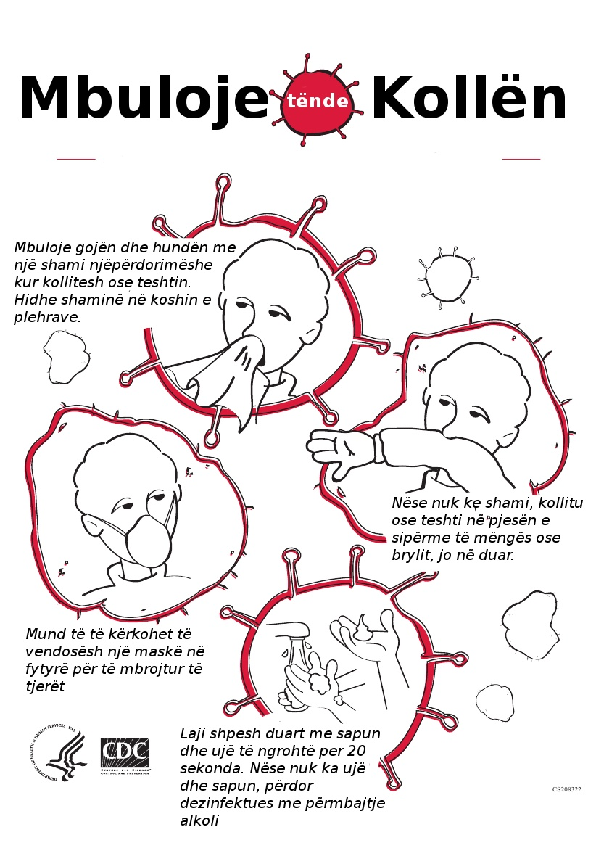
ANEKSI 3
PROCEDURA PËR "INJEKSIONE TË SIGURTA"
_______________________________________________________________________________

KUJTESË:
- Mos bëni më shumë në kurriz të sigurisë!
- Agia dhe shiringa bashkë është një objekt!
- Mos e prek kurr agen me dorë!

NJË AGE, NJË SHIRINGË, VETËM NJË HERË!

Agia dhe shiringa bashkë është një objekt njëpërdorimësh dhe nuk mund të përdoret për më shumë se një pacient ose të ripërdoret për të thithur ilaçin (psh solucion lidokaine ose vaksinat 10 dozeshe).
Pakësoni përdorimin e shisheve multi-dozë dhe përdorini vetëm për një pacient kur është e mundur.

TEKNIKAT E INJEKSIONEVE

Teknika e thithjes së medikamentit nga flakoni.

- Hiq pjesën metalike të shishes.
- Pastro pjesën e gomës së ekspozuar me pambuk me solucion antiseptik.
- Mbush shiringën me ajër me të njëjtën sasi që ka medikamenti në flakon, pasi kjo e bën më të lehtë tërheqjen.
- Terhiq masën e dëshiruar të solucionit.
- Hiq ajrin nga shiringa.
Teknika e thithjes së medikamentit nga ampula
- Thyhet me dorë maja e ampulës në vizen që ajo ka.
- Me anën e një pambuku antiseptik pastrohet zona e sipërme e ampulës në pjesën që ajo është thyer.
- Fut agen në ampulë pa prekur pjesën anësore të saj dhe tërhiq medikamentin me shiringë.
Teknika e injektimit Intra-Muskul
- Laj duart.
- Vish dorezat.
- Dezinfekto zonën ku do të bëhet injektimi me pambuk dhe antiseptik.
- Dezinfektimi bëhet në mënyrë rrethore duke filluar nga pika ku do të bëhet injektimi.
- Fut agen pa hezitim me një kënd 90º në lidhje me lëkurën.
- Bëhet prova(Lesser).
- Injekto solucionin ngadalë, sidomos kur ai është në sasi të madhe. Kjo lejon përhapjen e solucionit në indet përrreth.
- Hiq agen me shpejtësi, ndërkohë ushtro presion në zonën e injektimit me anën e një pambuku me antiseptik.
- Hiq dorezat.
- Laj duart.
Teknika e injektimit Intra-Venë
- Laj duart.
- Vish dorezat.
- Zgjidh vendin e përshtatshëm për aplikim.
- Palpo venën ku do bëhet injektimi.
- Vendos zhgutin 2-3cm mbi vendin ku do bëhet aplikimi.
- Dezifekto vendin e aplikimit në mënyrë rrethore duke filluar nga pika ku do të bëhet injektimi.
- Lejo të thahet lëkura.
- Fut agen në lëkurë me vrimën e ages lart, formo një kënd 30º në lidhje me lëkurën.
- Pas futjes në venë zgjidh zhgutin.
- Fillo dhënien e infuzionit ose marrjen e gjakut.
- Siguro agen me një leukoplast që të mos lëviz (në rastet e dhënies së infuzionit)
- Gjatë heqies së ages ushtro presion tek vendi i shpimit me anë të një pambuku të thatë.
- Hiq dorezat.
- Laj duart.
Teknika e injeksionit Sub-Kutan
- Laj duart.
- Vish dorezat.
- Zgjidh vendin e përshtatshëm për bërjen e injeksionit.
- Dezifekto me antiseptik zonën ku do bëhet injektimi.
- Mblidh lëkurën me gishta.
- Injekto agen në kënd 45º (ose 90º për obezët), si dhe në varësi të gjatësisë së ages.
- Lësho lëkurën.
- Bëhet prova (Lesser).
- Injekto ngadalë solucionin medikamentoz.
- Tërhiq agen me shpejtësi duke ushtruar presion mbi vendin e injektimit.
- Hiq dorezat.
- Laj duart.
Rregulla për parandalimin e shpimeve me age dhe të dëmtimit nga instrumenta të mprehta

KURRE MOS RIVENDOSNI KAPAKUN ME TË DY DUART NË NJË AGE TË PËRDORUR!!
- Vendosni kapakun e ages me metodën lugë "scoop" vetëm me një dorë dhe pas vendosjes sigurojuni që kapaku është vendosur mirë me dorën tjetër, dhe në fund hidheni në “enën për mjetet e mprehta”.
- Personeli duhet të mbulojë plagët, të çarat, shpimet e ndryshme që mund të ketë në trup, për të mbrojtur vetën gjatë kohës që është në punë.
- Mjetet prerëse një përdorimshe: aget bashkë me shiringën, lamat e xhamit etj., hidhen tek kutitë për mjetet e mprehta.
- Instrumentat shumë përdorimshe vendosen në enën e mbetjeve të kontaminuara

KUJDES!

- Gjithmonë hidhni agen bashkë me shiringën në koshin e veçantë për mjetet e mrehta.
- Mjetet e përdorura për injeksione ndahen dhe hidhen në kosha të veçantë sipas procedurës së grumbullimit të mbetjeve.

Jeni gjithmonë të vëmendshëm kur:

  - Po përdorni age, bisturi dhe instrumente të tjera të mprehta.
  - Pastroni instrumenta të përdorur vishni dorashka të trasha
  - Po hidhni aget bashkë me shiringat e përdorura dhe mjetet e tjera të mprehta në kutitë për mjetet e mprehta.

ANEKSI 4
PROCEDURA PËR "GRUMBULLIMIN E MBETJEVE SPITALORE”
____________________________________________________________________________

Vendet e prodhimit të mbetjeve spitalore në QSH ____________ janë :

- Urgjenca
- Konsultori i fëmijës
- Konsultori i gruas dhe shëndetit riprodhues
- Laborarori
- Laboratori i Check-up-it

Personeli shëndetësor dhe sanitaret që punojnë në pozicionet e sipërpërmendura duhet të kenë kujdes:

- Klasifikimin e mbetjeve i cili bëhet sipas tabelës së mëposhtme që jep sistemin e kodimit me ngjyra që duhet të zbatohet për të menaxhuar mbetjet në mënyrë efektive dhe të sigurtë.
Tabela: Kodimi me ngjyra për të menaxhuar mbetjet spitalore në mënyrë efektive dhe të sigurtë
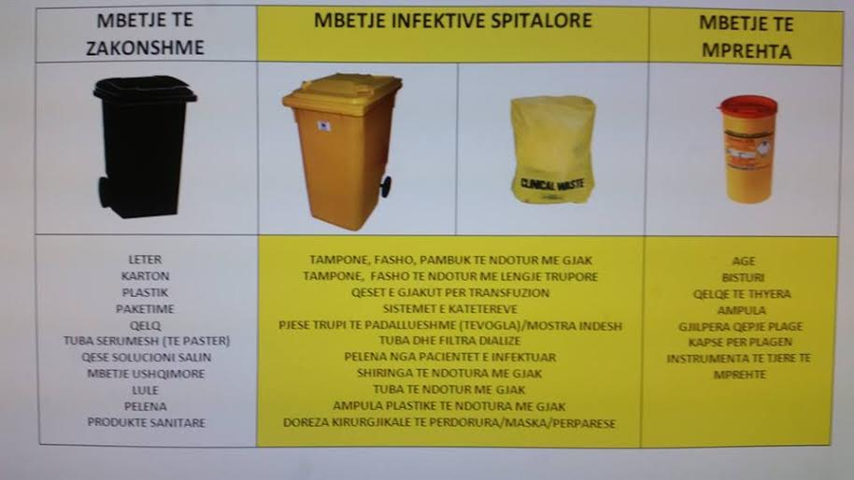
- Ambalazhimin e mbetjeve spitalore të cilat duhet të vendosen në kontenierë që janë kundër rrjedhjeve, të papërshkueshëm ndaj lagështirës dhe të fortë për të parandaluar grisjen apo çarjen në kushte normale përdorimi.
- Sasinë e mbetjeve spitalore në kontenier. Kontenierët e mbetjeve spitalore nuk duhet të mbushen mbi vijën paralajmëruese që tregon nivelin ndërmjet 70% dhe 80% të vëllimit të tyre maksimal para mbylljes.
- Mbylljen e kontenierëve që duhet të bëhet me kujdes për të siguruar që të mos mbetet asnjë mbetje spitalore në sipërfaqen e jashtme të kontenierëve. Qeset plastike duhet të mbyllen duke iu a lidhur grykën në mënyrë të sigurtë për të parandaluar rrjedhjen.
- Magazinimin e mbetjeve spitalore që bëhet në ambientet e ish godinës së QSH ____________ që përdoret vetëm për magazinimin e mbetjeve spitalore, larg stafit dhe pacientëve që vijnë në QSH. Magazinimi i mbetjeve në këtë ambjent bëhet për një periudhë 45 ditore, në zbatim të kontratës me firmën e kontraktuar për largimin e mbetjeve.
ANEKSI 5

PROCEDURA PËR "PASTRIMIN DHE DEZINFEKTIMIN E AMBJENTEVE DHE PAJISJEVE"
__________________________________________________________________________________________
Për pastrimin e sipërfaqeve të ambientit dhe të pajisjeve të kontaminuara me gjak ose me lëngje trupore, ndiqni hapat si më poshtë:
1.Vendosni dorezat.
2.Pastroni kontaminimet e dukshme me lëngje trupore me letër duarsh, dhe hidhini ato në enën për mbetjet e kontaminuara.
3.Dezinfektoni të gjithë zonën që mund të jetë kontaminuar me solucion klor 10%.
4.Lëreni solucionin e klorit të qëndrojë në kontakt me zonën e kontaminuar për 3-5 minuta që të siguroheni që keni bërë dezinfektimin (idealisht është 10 minuta).

Kujtesë: Menjëherë pastro dhe dezinfekto shumë mirë çdo sipërfaqe të ambientit që ka rënë në kontakt me gjak apo lëngje trupore.
Sipërfaqet e domosdoshme për pastrim për ditë dhe kur duken të ndotura:
- Tavolina pune - Peshore bebi,
- Lodrat - Tavolina e ekzaminimit,
- Jastekët - Karriget,
- Dritat e ekzaminimit - Dysheme dorezat e dyerve,
- Lavamanet - Perdet & grilat

Pastrimi dhe dezinfektimi i pajisjeve
Pajisjet kritike,
Pastro, dezinfekto dhe sterilizo instrumentet dhe pajisjet që bien në kontakt me lëngje trupore dhe gjak

- Dezinfektues për pajisjet kritike: Zeta 1 Ultra10ml/1L ujë

Pajisjet më pak kritike, pajisje që kanë rënë në kontakt me membranat mukoze ose lëkurën e padëmtuar:
- Çdo pajisje të terapisë respiratore pas çdo përdorimi (nebulizatorët)
- Spekulumet e veshëve
- Termometrat që përdoren në rrugë orale

- Dezinfektues për pajisjet më pak kritike: 1:10 Ace/ujë (shishe spray në çdo dhomë)
Pajisje jo kritike : Pastro dhe dezinfekto
- Stetoskopët kur janë pis, sa herë bien në kontakt me lëkurë të dëmtuar dhe të paktën një herë në javë
- Manshetat e matjes së presionit të gjakut
- Termometrat (aksilarë)
- Glukometrat,
- Pajisja e EKG-së
- Dezinfektues për artikuj jo-kritike: 1:100 Ace/ ujë
ANEKSI 6
PROTOKOLLI I "MASAVE NË RAST DËMTIMI NGA MJETET E MPREHTA OSE EKSPOZIMET ME GJAK DHE LËNGJE TRUPORE"
_______________________________________________________________________________________

KUJTESË:
- Gjithmonë raportoni aksidentet nga shpimet me age ose ekspozimet me gjak dhe lëngje trupore duke plotësuar “Formularin për raportimin e dëmtimit nga mjetet e mprehta ose ekspozimet me gjak dhe lëngje trupore” (Aneksi 7)
- Bëni të gjitha vaksinat siç kalendari i vaksinimit për punonjësit e kujdesit shëndetësor parashikon.
Në rast se dëmtoheni nga mjete prerëse ose ekspozoheni me gjak dhe lëngje trupore
- Shtrydheni plagën që të nxjerrë gjak
- Shplajeni plagën me ujë të bollshëm ose me solucion NaCl
- Thajeni plagën.
- Në rast spërkatje në lëkurë, në sy ose në gojë, shpëlajeni zonën e kontaminuar menjëherë me ujë të rrjedhshëm ose solucion NaCl
- Kontrolloni gjendjen e pacientit për Hep B, C & HIV (shpjegoja pacientit dhe kërkoji leje për të bërë analizat e tij falas).
- Në varësi të përgjigjeve të pyetjeve të mësiperme kërkoni ndihmën e mjekut.

ANEKSI 7
FORMULARI PËR RAPORTIMIN E DËMTIMIT NGA MJETET E MPREHTA OSE EKSPOZIMET ME GJAK DHE LËNGJE TRUPORE
__________________________________________________________________________________________

Udhëzime:
Raportimi për dëmtimin nga mjetet e mprehta ose ekspozimet me gjak dhe lëngje trupore duhet shkruar dhe firmosur nga personi që i ka ndodhur dhe t’i dorëzohet kryeinfermjeres dhe/ose direkt Drejtorit të QSH-së jo më vonë se 24 orë pas ndodhjes së ngjarjes.
Ky raport është thjesht një tregues paraprak i asaj çfarë ka ndodhur. Gjithsesi, është e nevojshme që ky raport të dorëzohet brenda 24-orëve pas ngjarjes në mënyrë që drejtori i qendrës shëndetësore të informohet dhe të mundësojë zbatimin e masave që jep protokolli i mësipërm.
Data e incidentit:___________________________________________________
Vendi i incidentit: ________________________________________________
Personat e përfshirë në incident: __________________________________________
Përshkruani se çfarë ndodhi: ________________________________________________________________________________________________________________________________________________________________________________________________________________________________________________
Përshkruani përgjigjen e pacientit lidhur me pranimin për të vlerësuar gjendjen e tij për Hep B, C & HIV: ________________________________________________________________________________________________________________________________________________________________________________________________________________________________________________
Çfarë është e panjohur në këtë moment? ________________________________________________________________________________________________________________________________________________________________________________________________________________________________________________

Personi që e plotësoi këtë Formular: ___________________________________________

Data: ________________________

Referenca
¹“Standardet e Cilësisë për Akreditimin e Institucioneve të Kujdesit Shëndetësor Parësor”, rishikuar me Urdhër MSHMS nr.35 datë 22.01.2021,

